Validazione Concept
Industrial Safety And Access Control
  - ISAAC

Dicembre 2024



INDICE
1. Endorsement INAIL 1
2. Cliente Self Garden 4

Endorsement INAIL
Keywords
INAIL, Tutela sicurezza, Ambienti di Lavoro
Ecomondo, Rimini, Seminario, Speech
Self Garden, VisionGuard, Social, LinkedIn
Demo, Accettazione
Nel contesto delle realazioni istituzionali di Teleconsys, Self Garden e Unindustria, l’idea progettuale e il relativo Concept hanno suscitato l’interesse di INAIL, ovviamente particolarmente attenta alle tematiche sulla tutela della sicurezza e della salute negli ambienti di lavoro.
Proprio per questa ragione, INAIL ha chiesto a Teleconsys e a Self Garden di illustrare il progetto nel contesto di un Seminario INAIL da tenere alla fiera Ecomondo di Rimini il 5 e 6 novembre 2024.
In allegato il format dell’evento con i relatori Dott.ssa Tiziana Vona, per Self Garden, e Dott. Marco Chessari, per Teleconsys.
Allegato 1 – Format evento INAIL a Rimini Fiera
Si riporta anche in allegato la presentazione illustrata da Chessari all’evento.
Allegato 2 – Presentazione a Rimini Fiera
Si precisa che all’evento il progetto è stato illustrato con il nome VisionGuard.
L’evento è stato poi promosso sui social da INAIL, Self Garden e Teleconsys (cfr. Figura 1, Figura 2).
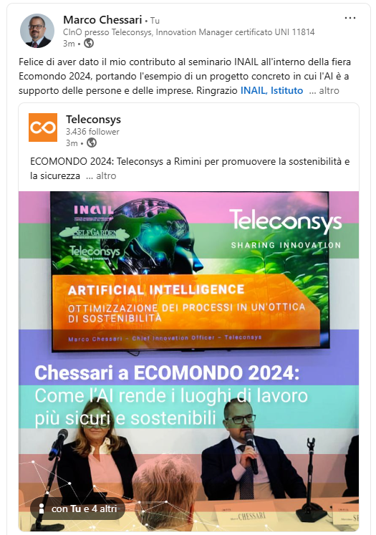
Figura 1 – Post su LinkedIn riguardante l’evento a Rimini Fiera
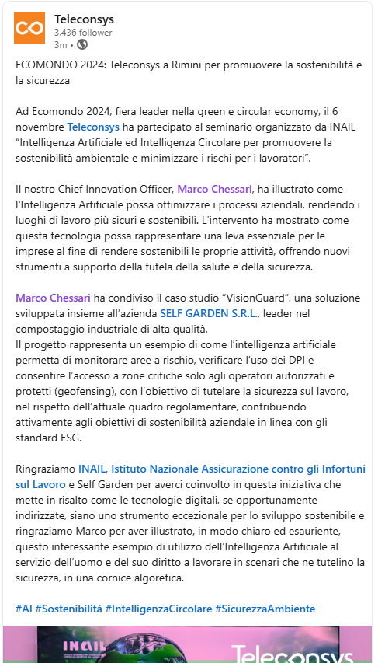
Figura 2 – Post di Teleconsys

Cliente Self Garden

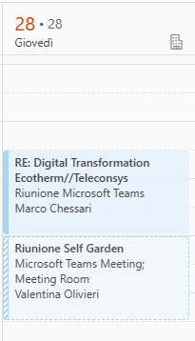
Figura 3 – Riunione di accettazione concept
In una riunione effettuata in sede Teleconsys con il cliente Self Garden, il dirigente Tiziana Vona ha dato l’ok a proseguire nel progetto secondo quanto definito nel concept e secondo un approccio metodologico lean startup, con iterazioni verificabili. Nell’ambito dell’incontro, il team di lavoro ha illustrato al cliente una breve dimostrazione delle possibilità di object recognition di un sistema basato su AI, che il cliente ha giudicato soddisfacente rispetto alle proprie esigenze. Nella stessa sede, il cliente ha chiesto un supporto nella ricerca di opportunità di finanziamento del progetto innovativo. Teleconsys ha recepito la richiesta e ha iniziato a lavorare per indirizzare il Cliente verso le modalità di finanziamento più opportune.

